299-2024-01-07.С-111
20.05.2024
О внесении изменения в состав комиссии по соблюдению требований к служебному поведению муниципальных служащих администрации Пермского муниципального округа Пермского края, руководителей муниципальных учреждений, подведомственных администрации Пермского муниципального округа Пермского края,
и урегулированию конфликта интересов, утвержденный распоряжением администрации Пермского муниципального округа Пермского края
от 17 апреля 2023 г.
№ СЭД-2023-299-01-01-07.С-147
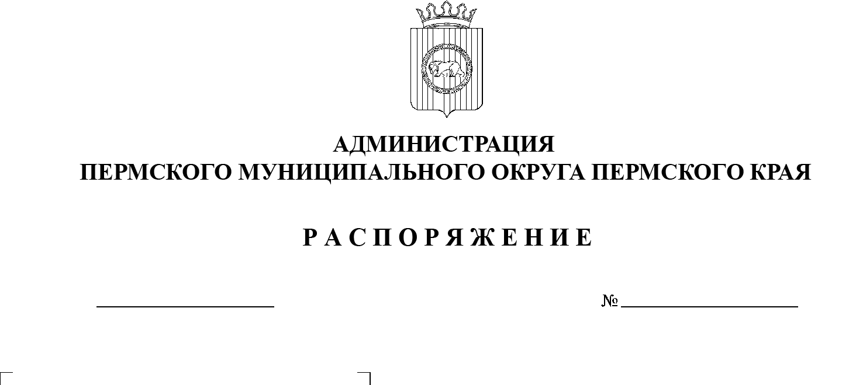

В соответствии с указом губернатора Пермского края от 19 июля 2012 г. № 44 «О мерах по реализации отдельных положений законодательства Российской Федерации в сфере противодействия коррупции на муниципальной службе в Пермском крае», распоряжением администрации Пермского муниципального округа Пермского края от 06 апреля 2023 г. № СЭД-2023-299-01-01-07.С-135 «О комиссии по соблюдению требований к служебному поведению муниципальных служащих администрации Пермского муниципального округа Пермского края и урегулированию конфликта интересов», пунктом 6 части 2 статьи 30 Устава Пермского муниципального округа Пермского края:
1. Внести в состав комиссии по соблюдению требований к служебному поведению муниципальных служащих администрации Пермского муниципального округа Пермского края, руководителей муниципальных учреждений, подведомственных администрации Пермского муниципального округа Пермского края, и урегулированию конфликта интересов, утвержденный распоряжением администрации Пермского муниципального округа Пермского края от 17 апреля 2023 г. № СЭД-2023-299-01-01-07.С-147 (в редакции распоряжения администрации Пермского муниципального округа Пермского края от 15 февраля 2024 г. № 299-2024-01-07.С-40), следующее изменение:
слова «Василинюк Юлия Ивановна» заменить словами «Малинина Зульфия Фангатовна».
2. Настоящее распоряжение разместить на официальном сайте Пермского муниципального округа в информационно-телекоммуникационной сети Интернет (www.permokrug.ru).
3. Настоящее распоряжение вступает в силу со дня его подписания.
Глава муниципального округа В.Ю. Цветов

